TERMALES EL RAIZON 1N/2D
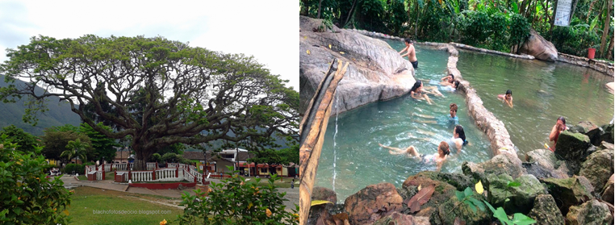

Hora de Salida: 4:OOAM
EL PLAN INCLUYE
- Transporte (AAA) permanente.
- Guía turístico durante todo el recorrido.
- Tarjetas de Asistencia médica para el viaje.
- Alojamiento en Hotel acomodación múltiple.
- Alimentación: Desayunos, Almuerzos y Cena.

Lugares a visitar: Termales el Raizon, Pamplona, Pamplonita, Bochalema sendero ecológico, Los 7 chorros, Santuario Virgen de la Cueva, Cascadas Pozo del Amor. (Incluye entradas).
TARIFA POR PERSONA
$220.000 pesos

*Los niños de 0-3 años sólo cancelan asistencia médica de $30.000*
*Suplemento acomodación doble $30.000 por persona.*
*Suplemento acomodación sencilla por noche $60.000 por persona.*
*Todos los servicios adicionales al alojamiento, serán operados directamente por la agencia.*
* Suplemento para transporte exclusivo de 1-4 personas $900.000*
*Tarifas sujetas a disponibilidad y cambios sin previo aviso.*
*Todas las salidas son regulares (tipo excursión)*

